Муниципальное бюджетное дошкольное образовательное учреждение
«Д/С №3»

Мероприятие посвященное «Дню Государственного герба Российской Федерации» в подготовительной группе

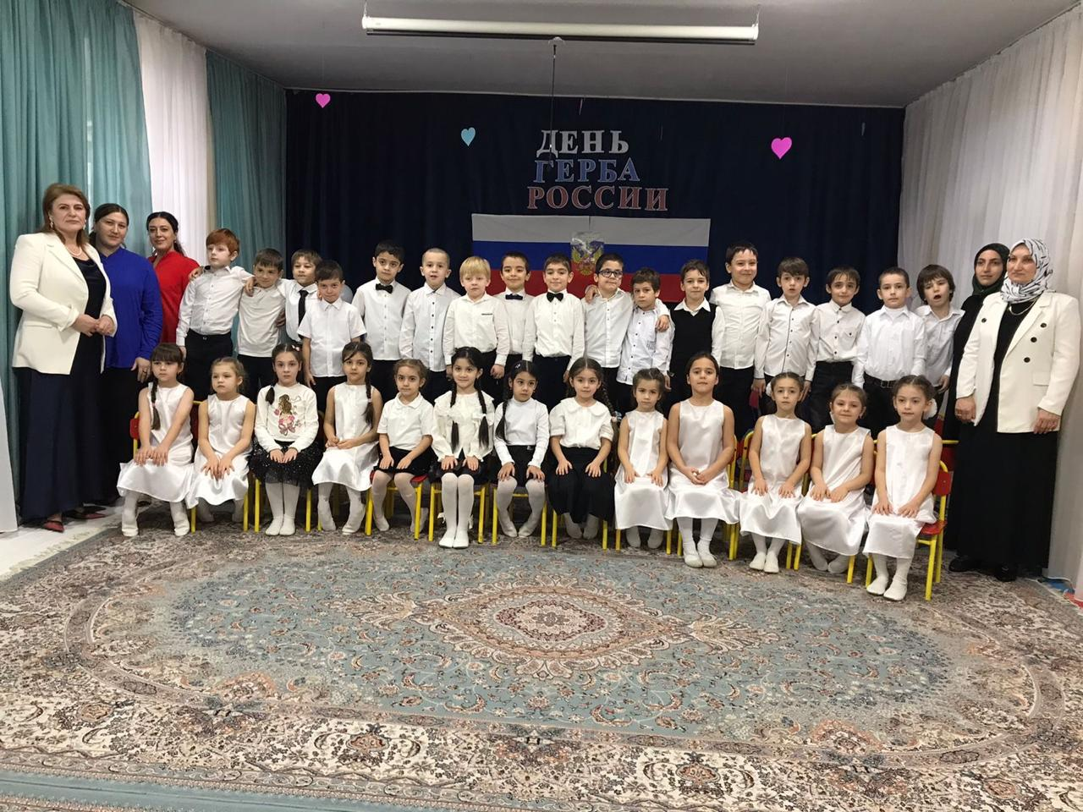
Подготовил: Музыкальный руководитель Алхасова Э.Л
Провели воспитатели: Ризванова З.Х
Исаева П.Б
Махачкала 2024

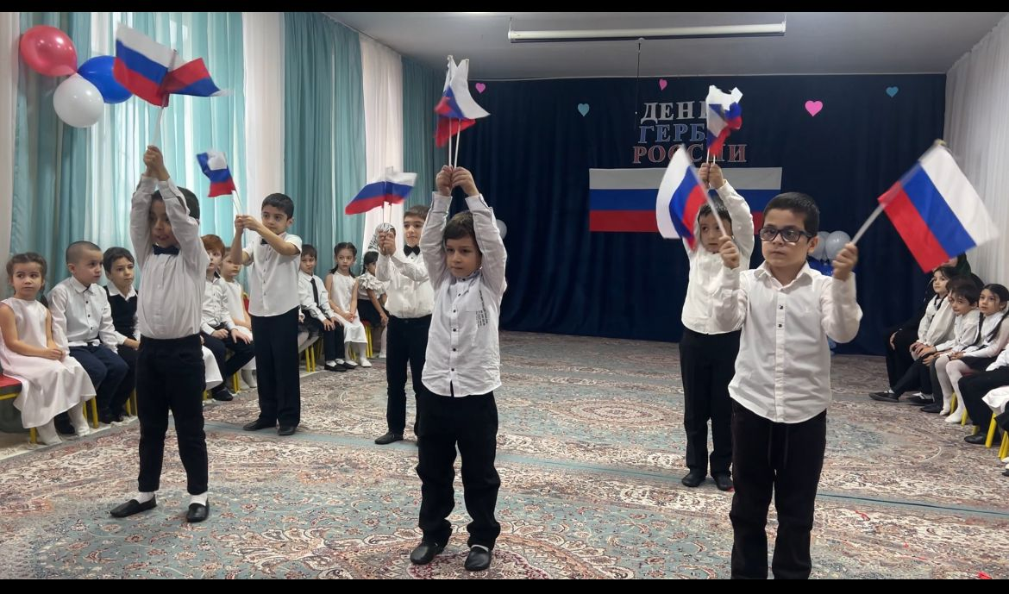

День государственного герба Российской Федерации.

Воспитатель: Что такое Родина?
Это запах хлеба!
Солнышко лучистое,
Голубое небо.
Это — травы сочные,
Это — реки быстрые,
Это — степи пыльные
И луга душистые.
Пусть восходит солнце
Над Россией нашей.
Нет ее любимей,
И милей, и краше.
Автор: В. Духанин
Песня «Здравствую Родина моя»
Ребята, скажите, как называется страна, в которой мы живем? (Россия)
Россия занимает 1-е место по территории среди всех стран мира. Россия страна необыкновенная в России проживают разные народы. Каждая область России замечательна своей природой, своей народной культурой, художественными промыслами, трудом и достижениями людей.
А какой город является столицей России? ( Москва)
У любой страны, любого Государства есть свои символы флаги, гербы, гимны.
Стихи о России.
- Россия как из песни слово,
Березок юная листва
Кругом леса, поля и реки
Раздолье - русская душа.

- Люблю тебя, моя Россия
За ясный свет твоих очей,
За ум, за подвиги святые,
За голос звонкий, как ручей.

- Люблю, глубоко понимаю
Степей задумчивую грусть
Люблю все то, что называю
Одним широким словом - Русь!

У нашей страны сегодня праздник! Этот праздник называется День Государственного герба. Он празднуется 30 ноября.
Как и все страны мира, все государства, существующие на земле, Россия имеет свои флаг и герб. Государственный флаг означает единство страны и его независимость от других государств, красоту и справедливость, победу добра над злом. На фоне белой, синей и красной полос в центре расположен герб России. Цвету флага придается особый смысл.
Белый цвет означает мир и чистоту совести – русский народ очень миролюбивый.
Синий - небо, верность и правду, русский народ хранит верность своей стране.
Красный - огонь и отвагу, русские люди во все времена защищали от врагов свою родину.
Реб. (с флагом): Белый цвет – березка.
Синий – неба цвет.
Красная полоска –
Солнечный рассвет.
Символ мира, чистоты –
Это флаг моей страны!
Вот он, флаг нашей Российской Федерации, символ единства и независимости нашего народа (показывает флаг России)
Эти цвета издревле почитались на Руси народом, ими украшали свои жилища, вышивали затейливые узоры на одеждах и одевали их по праздникам. Видимо все же не случайно стали они цветами государственного флага России.
Танец с флагом
Герб –эмблема государства.
Его изображение можно встретить на знаменах, денежных знаках, официальных документах. Фон герба красный, это цвет жизни. На гербе изображен двуглавый золотой орел. На груди орла –изображение всадника, который побеждает черного змея, что означает победу добра над злом.
Реб. (с гербом): У России величавой
На гербе орел двуглавый
Чтоб на запад, на восток
Он смотреть бы сразу мог.
Сильный, мудрый он и гордый,
Он России дух свободный.
И герб сочетает эти же цвета.
Белый - Святой Георгий Победоносец,
Синий - развевающийся плащ всадника,
Красный - фон, щит герба.
А сейчас предлагаю поиграть в игру «Собери Герб России» (делимся на две команды, встаем вокруг стола, и кто быстрей соберет тот и победил).
Игра «Собери Герб России»
Реб.: Что такое гимн вообще?
Песня главная в стране!
В гимне российском есть такие слова:
«Россия – любимая наша страна».
Россией гордимся, России верны,
И нету на свете лучше страны.
Воспитатель:Слова написал те Сергей Михалков,
Понятен и близок нам смысл этих слов.
Александр Александров ноты сложил,
Работу над гимном так завершил.
Гимн слушаем стоя и молча всегда:
Его нам включают в момент торжества!
Давайте и мы послушаем гимн России.
Звучит «Гимн Российской Федерации»
Воспитатель: Сколько замечательных пословиц и поговорок есть о Родине. Какие пословицы или поговорки вы знаете о своей стране?
Дети:
- Одна у человека мать, одна у него и Родина.
- Родная земля и в горсти мила.
- Человек без Родины, что земля без семени.
- Береги землю родимую, как мать любимую.
- Родина – мать, умей за нее постоять!
- Жить – Родине служить!
Воспитатель: В каждой стране, ребята, есть свой главный город, как он называется? Столица. А вы знаете столицу нашей Родины? Москва! А кто является президентом нашей страны? (ответы детей)
Президент России — глава государства. Он самый главный человек в нашей стране. Президент обладает властью. Быть Президентом — это работа. Мы вспомнили государственные символы страны. Но есть в России то, что вызывает в душе теплые чувства у каждого ее гражданина, то, что крепко связывает нас с Родиной, то, что воспевают в стихах поэты. Я уверена. Вы их знаете.
Ребенок: Символ есть еще в России,
Белоствольный и красивый.
Это дерево – символ России,
От него исходит нежный свет.
Делиться своей целебной силой,
И роднее дерева нам нет.
Танец «Россия»
Воспитатель:А у меня ведь есть, ребятки,
Для вас хитрая загадка,
Вам ее я загадаю,
Что за символ, я узнаю.
Белая корзинка,
Золотое донце.
В ней лежит росинка
И сверкает солнце.
(ромашка)
Да, ребята, символом России так же является ромашка, только в нашей стране самые красивые ромашковые поля. Давайте мы с вами тоже окажемся на красивой ромашковой поляне.
Игра «Собери ромашку»
(две команды встают друг за другом, на некотором расстоянии от них
лежат желтые обручи – «середина ромашки». У каждого участника в руках лепесток из белой бумаги, по сигналу первый участник бежит к обручу и прикладывает к своему обручу, затем возвращается и передает эстафету следующему.)
Воспитатель: Ребята, в честь праздника, предлагаю вам принять участие в соревнованиях.
Конкурс «Российский триколор».
Конкурс «Герб страны» (найти герб России)
Воспитатель:Мы гордимся нашей страной, переживаем вместе с ней горе и радости, стараемся сделать её сильной и богатой. Пока вы ещё маленькие и не можете ничего сделать для России. Но вы можете сделать нашу страну крепкой и могучей. Если будете любить своих друзей и близких, не будете ссориться. Давайте посмотрим друг на друга, улыбнёмся и не будем забывать, что мы с вами – россияне.
Песня «Наш Край»
Берегите Россию, без неё нам не жить!
Берегите Россию, чтобы вечно ей жить!
Нашей правдой и силой, нашей гордой судьбой…
Берегите Россию – нет России другой!
А сейчас давайте возьмемся крепко за руки. Дорогие друзья, всех нас объединяет чувство гордости за свою Россию, за её славную историю. Мы – единый, могучий русский народ. И у нас одно отечество – Россия.

Конец

